Муниципальное бюджетное дошкольное образовательное учреждение
«Детский сад № 48» компенсирующего вида

Конспект
специально-организованной
образовательной деятельности
в подготовительной к школе группе
для детей с ОНР
«Где-то на белом свете, там, где всегда мороз»

Разработала: воспитатель
Говорова Валентина Николаевна

г. Барнаул, 2015г

Цель: закрепление знаний детей о животных Севера, умение аккуратно выполнять аппликацию.
Задачи:
- закреплять умение работать с клеем, ножницами, шаблонами;
- развивать умение выполнять объёмное изображение с помощью шерстяных ниток;
- развивать мелкую моторику, творческое мышление через осуществление продуктивной деятельности;
- способствовать развитию зрительного и слухового внимания, памяти, логического мышления с помощью поэтапного моделирования;
- способствовать развитию связной речи в ходе продуктивной деятельности;
- формировать навыки сотрудничества, взаимопонимания, доброжелательности, самостоятельности, инициативности, ответственности;
Методы и приемы:
- наглядные: показ фильма о жизни белого медведя, показ способов действий; рассматривание схемы;
- словесные: беседа, диалог, объяснение;
-практические: моделирование; игра-физминутка «Где-то на белом свете»; выстраивание логической цепочки;
-инновационные: использование ИКТ; здоровьесберегающие технологии;
Материалы и оборудование: шаблоны, клей ПВА, кисти, ножницы, шерстяные нитки, схема, ноутбук, телевизор, магнитофон.
Словарная работа: пополнить словарный запас словом «натуралист»; глаголами, прилагательными по теме «Животные Севера»
Индивидуальная работа: закрепление умения работать с ножницами с Мишей Л.;
Предварительная работа: просмотр мультфильма «Умка», беседы, загадывание загадок.

Ход
Дети входят в группу
1.Организационный момент
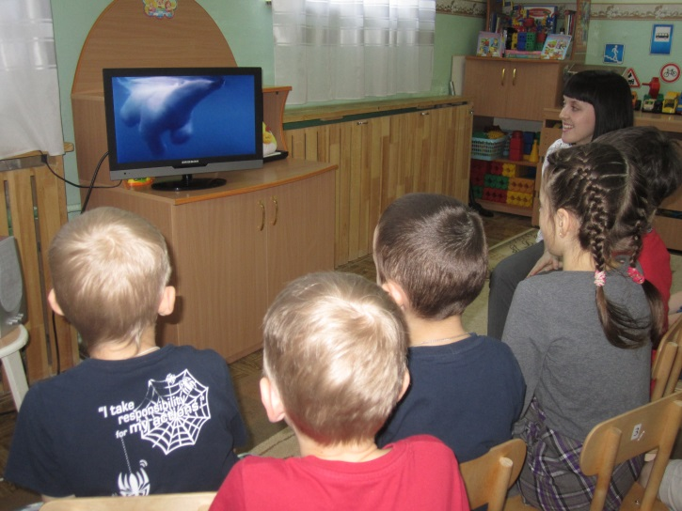
- Ребята, а кто-нибудь из вас знает, кто такой натуралист? Натуралист – это человек, исследующий и изучающий природу, мир животных и растений. Давайте и мы с вами, как натуралисты, понаблюдаем за жизнью белых медведей.
2.Просмотр фильма о жизни белых медведей.
3. Беседа по содержанию фильма
- Как вы думаете, где живут белые медведи?
- Белый медведь – это хищное или травоядное животное?
- Чем питаются белые медведи?
- Как вы думаете, у белого медведя есть семья? А как будет называться его семья? (медвежья). Перечислите членов этой семьи.
4. Просмотр презентации «Интересные факты о белых медведях»
1 слайд: Ребята, а знали ли вы, что шерсть белого медведя не белая, хотя так может показаться. Каждый волосок в шерсти белого медведя на самом деле прозрачный. Шерсть выглядят белой, поскольку она отражает белый цвет льда. Шерсть полярного медведя жирная и отталкивает воду, так что он может легко оставаться сухим.
2 слайд: Новорождённые детёныши белых медведей намного меньше по размеру, чем новорождённые дети человека. Только что родившиеся мишутки не превышают в размерах мышь. Их масса составляет около 450 граммов.
3 слайд: Белые медведи – большие чистюли. После еды они проводят около 20 минут, вычищая себя. Им нужно убедиться, что в шерсти не осталось никаких остатков пищи.
4 слайд: Когда медведи сворачиваются поспать, они закрывают нос лапой, чтобы сохранить тепло.
Ребята, натуралисты не просто наблюдают за животными, они их фотографируют, снимают фильмы про них. А мы с вами попробуем сделать белого медведя своими руками, чтобы поделиться впечатлениями об увиденном с другими ребятами.

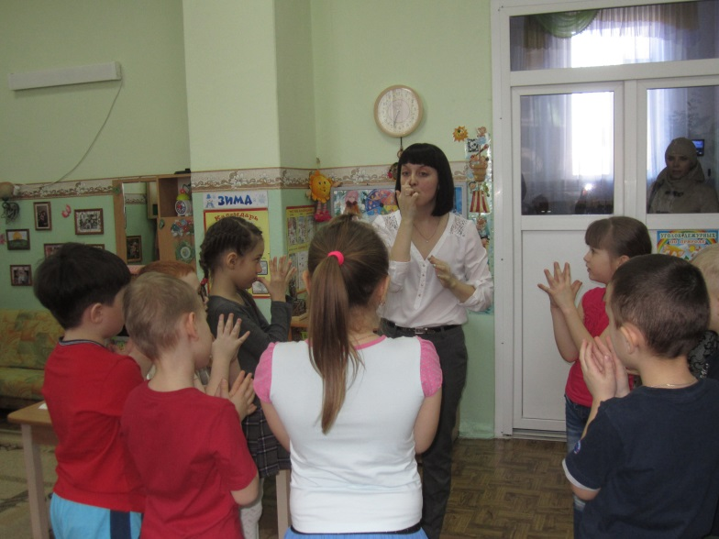
5. Пальчиковая гимнастика
Но прежде чем, мы приступим к работе, давайте разомнем наши пальчики
У медведя четыре лапы.
(поднимаем и опускаем 4 пальца на обеих руках)
Когти могут поцарапать.
(пальцы двигаются как коготки)
Не лицо у них, а морда.
(соединить пальцы двух рук, образовав шарик)
Хвост, усы, а носик мокрый.
(«рисуем» усы, круговые движения пальцем по кончику носа)

5. Художественно-продуктивная деятельность
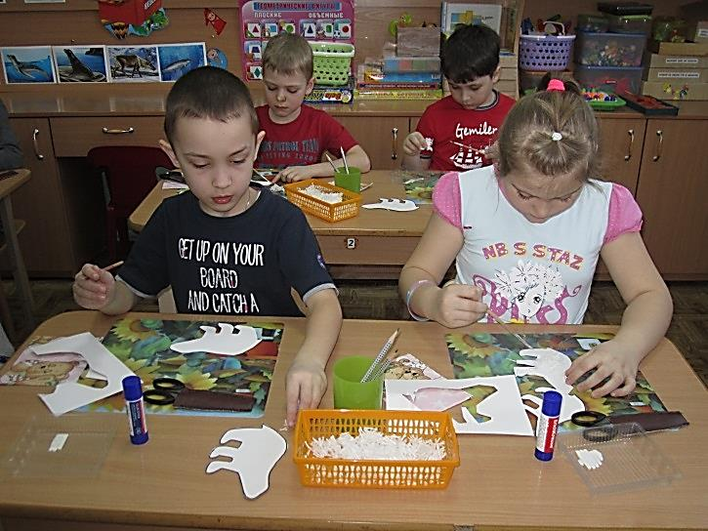
-У вас на столах лежат заготовки для работы. Вы будете делать объёмную аппликацию белых медведей. Как вы думаете, с помощью чего вы придадите объем вашим медведям? А чтобы вам легче было справиться с работой, я подготовила для вас схему (обводка трафарета – вырезывание – нанесение клея – распределение ниток).
6. Танцевальная физминутка «Где-то на белом свете»
7.Рефлексия
По окончанию дети размещают своих медведей на льдинах.

